Ekonomi-tek, Cilt ??, Sayı ??, 20??, ??-??

Başvuru: ??, 20?? Kabul: ??, 20?? Araştırma/İnceleme Makalesi

Makale Başlığı (18 Punto, İlk Harfleri Büyük)*
Yazar1 (16 Punto)**
Yazar2 (16 Punto)***

Öz
Makaleler 100-150 sözcük Türkçe öz içermelidir. Makaleler 100-150 sözcük Türkçe öz içermelidir. Makaleler 100-150 sözcük Türkçe öz içermelidir. Makaleler 100-150 sözcük Türkçe öz içermelidir. Makaleler 100-150 sözcük Türkçe öz içermelidir. Makaleler 100-150 sözcük Türkçe öz içermelidir. Makaleler 100-150 sözcük Türkçe öz içermelidir. Makaleler 100-150 sözcük Türkçe öz içermelidir. Makaleler 100-150 sözcük Türkçe öz içermelidir. Makaleler 100-150 sözcük Türkçe öz içermelidir. Makaleler 100-150 sözcük Türkçe öz içermelidir. Makaleler 100-150 sözcük Türkçe öz içermelidir. Makaleler 100-150 sözcük Türkçe öz içermelidir. Makaleler 100-150 sözcük Türkçe öz içermelidir. Makaleler 100-150 sözcük Türkçe öz içermelidir. Makaleler 100-150 sözcük Türkçe öz içermelidir. Makaleler 100-150 sözcük Türkçe öz içermelidir.
JEL Kodları: En az 3 adet JEL kodu eklenmelidir.
Anahtar Kelimeler: 3-5 anahtar kelime eklenmelidir.

Abstract Title (18 Point, Capitalize the First Letters)

Abstract
Manuscripts must include 100-150 words abstract in English. Manuscripts must include 100-150 words abstract in English. Manuscripts must include 100-150 words abstract in English. Manuscripts must include 100-150 words abstract in English. Manuscripts must include 100-150 words abstract in English. Manuscripts must include 100-150 words abstract in English. Manuscripts must include 100-150 words abstract in English. Manuscripts must include 100-150 words abstract in English. Manuscripts must include 100-150 words abstract in English. Manuscripts must include 100-150 words abstract in English. Manuscripts must include 100-150 words abstract in English. Manuscripts must include 100-150 words abstract in English. Manuscripts must include 100-150 words abstract in English. Manuscripts must include 100-150 words abstract in English. Manuscripts must include 100-150 words abstract in English.
JEL Codes: At least 3 JEL codes should be added.
Keywords: 3-5 keywords should be added.

1. Giriş
Giriş makalenin üçüncü sayfasının başında yer almalıdır. Bu nedenle, ilk iki sayfadaki öz, abstract ve bilgilerin üçüncü sayfaya taşmaması sağlanmalıdır. Bölüm başlıkları koyu ve ilk harfleri büyük olarak yazılmalıdır.
Burada gösterildiği gibi, metin Times New Roman yazı tipinde ve 12 punto ve 1.15 satır aralığıyla yazılmalıdır (metin sağa yaslanmalıdır). Lütfen şablon formatını değiştirmeyin. Metnin sağa dayalı olarak yazılması beklenmektedir. Makalelerdeki ana metin ve kaynakça dâhil toplam kelime sayısı 5 bin kelimeden az 12 bin kelimeden fazla olmamalıdır.

2. Ana Bölüm Başlığı
2.1. Alt Başlık Küçük Harfle Yazılmalıdır
Alt bölümler kullanılabilir. Alt başlıklar küçük harfle, kalın ve yukarıdaki formata uygun yazılmalıdır.
Dipnotlar sayfanın altında yer almalıdır. Lütfen metnin sonunda yer alan son not kullanmayın.
Bir kaynaktan 40 kelimeye kadar olan alıntılar metin içerisinde kaynak belirterek kullanılabilir. Alıntı 40 kelimeyi aştığında aşağıda gösterildiği gibi blok alıntı yapılmalıdır.
Alıntı 40 kelimeyi aştığında aşağıda gösterildiği gibi blok alıntı yapılmalıdır. Alıntı 40 kelimeyi aştığında aşağıda gösterildiği gibi blok alıntı yapılmalıdır. Alıntı 40 kelimeyi aştığında aşağıda gösterildiği gibi blok alıntı yapılmalıdır. Alıntı 40 kelimeyi aştığında aşağıda gösterildiği gibi blok alıntı yapılmalıdır. Alıntı 40 kelimeyi aştığında aşağıda gösterildiği gibi blok alıntı yapılmalıdır. (Kaynak, 20??, s. ???)

3. Tablo, Şekil ve Denklemler
Denklemler, tablolar, şekiller ve ekler ardışık olarak numaralandırılmalıdır. Denklemler ayrı bir satıra yerleştirilmeli ve denklem numarası denklemin (ilk satırının) sağına parantez içinde girintisiz olarak yerleştirilmelidir. Tablo, şekil ve ekler uygun şekilde başlıklandırılmalı ve tablo ya da şeklin üst tarafında yer almalı. Notlar, referanslar ve veri kaynakları tablo ya da şeklin altında verilmelidir. Not ve kaynaklar Times New Roman karakteri ve 10 punto olmalıdır.

3.1. Tablolar
Tablolar için aşağıdaki örneğin dikkate alınması, yazar(lar) tarafından metin içinde uygun görülen yere ve dik olarak yerleştirilmesi beklenmektedir.

Tablo 1. Bir ekonominin temel yapısına ilişkin bazı göstergeler
Kaynak: World Development Report (2024)
Notlar: Veriler ile ilgili açıklama vb. notlar.

3.2. Şekiller
Şekil için aşağıdaki örneğin dikkate alınması ve yazar(lar) tarafından metin içinde uygun görülen yere yerleştirilmesi beklenmektedir.

Şekil 1. Enflasyon oranı, ortalama tüketici fiyatları (Yıllık yüzdelik değişim)
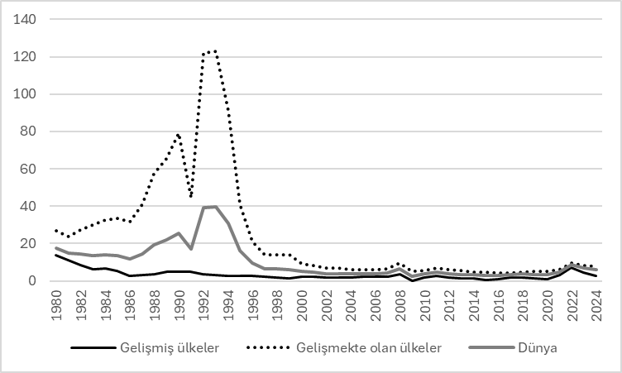
Kaynak: IMF (2024)
Not (notlar): Veriler ile ilgili açıklama vb. notlar.

3.3. Denklemler

$f\left(x\right)=a_{0}+\sum_{n=1}^{∞}{\left(a_{n}\cos{\frac{nπx}{L}}+b_{n}\sin{\frac{nπx}{L}}\right)}$ (1)

${\left(x+a\right)}^{n}=\sum_{k=0}^{n}{\left({n \atop k}\right)x^{k}a^{n-k}}$ (2)

4. Sonuç

Kaynakça

BEYANLAR:
Araştırma ve Yayın Etiği Beyanı: Bu çalışma bilimsel araştırma ve yayın etiği kurallarına uygun olarak hazırlanmıştır.
Yazarların Makaleye Katkı Oranları: Birinci yazarın makaleye katkısı %??, İkinci yazarın makaleye katkısı %??’dir.
Çıkar Beyanı: Yazarlar açısından ya da üçüncü taraflar açısından çalışmadan kaynaklı çıkar çatışması bulunmamaktadır.
Araştırma Desteği ve Teşekkür: Bu araştırma herhangi bir kurum tarafından desteklenmemiştir.
Etik Kurul Onayı Bilgileri: Makalede açıklanan araştırmada insan denekleri kullanılmadığı için etik kurul onayı alınmamıştır/ etik kurul kararı gerektiren klinik ve deneysel insan ve hayvanlar üzerindeki çalışmalar için ayrı ayrı etik kurul onayı alınmış olmalı, bu onay makalede belirtilmeli ve detayları buraya eklenmelidir. (… tarih ve … sayılı …. Etik Kurul Onay Belgesi ile)

Ekler
Ek A. Ek Başlığı Kalın Harflerle
Ek sayısı birden fazla olduğunda Ek A, Ek B, ...olarak gösterilmesi gerekir. Her eki içindeki tablolar Tablo A1, Tablo A2, … ve şekiller de Şekil A1, Şekil A2 … şeklinde numaralayarak gösterilebilir. Eklerde denklem yer alması durumunda denklemlerin (A1), (A2) … şeklinde numaralanması uygundur.

* Çalışma herhangi bir lisansüstü tez, bildiri vb.’den türetildi ise belirtilmelidir. ** ?? Kurum bilgisi, e-posta adresi, https://orcid.org/?????? *** ?? Kurum bilgisi, e-posta adresi, https://orcid.org/??????

